Plano de Aula 105 e 106 |  |  |  | Aula nº1 e 2 de 10 de Corrida de Orientação
Professor da turma:  José Carlos Monteiro |  | Estudante Estagiário:  Miguel Seabra |  | Data: 28/04/2022 | Hora: 11:45 | Duração: 90’ (75’)
Ano/Turma: 11º G | Nº de alunos: 13 |  | Local: Porto | Material: Telemovel – Aplicação Iorienteering
Aprendizagens essenciais: Realizar Atividades de Exploração da Natureza, aplicando correta e adequadamente as técnicas específicas, respeitando as regras de organização, participação e especialmente de preservação da qualidade do ambiente.
Perfil do Aluno à Saída da Escolaridade Obrigatória: B, C, D, E, F, G, I. J
Função (ões) Didática (s): Introdução e Exercitação
Objetivo Geral: Conhecer, compreender e aplicar conceitos da Corrida de Orientação num ambiente que potencie a aprendizagem.
Objetivos Específicos ⁽¹⁾: Conhecer e aplicar os conhecimentos de Orientação, experienciando a App iOrienteering.

Parte da aula | Conteúdo  Situações de aprendizagem  Variáveis de evolução
Inicial (x´) | Inicio da Visita de Estudo.  8:21 – Entrada no metro do Câstelo da Maia.
Fundamental (x´) | 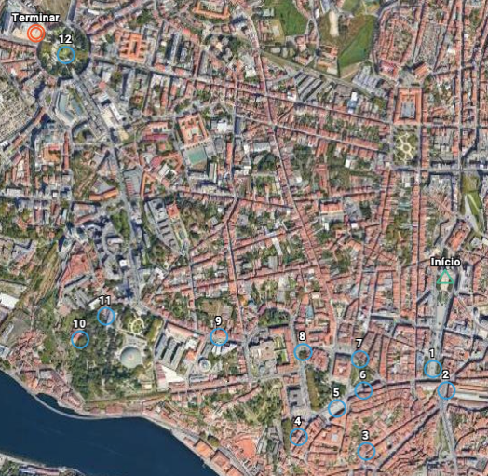  Início do percurso: Praça Humberto Delgado  1 - Estátua de D. Pedro IV  2 - Estação de S. Bento  3 - Fachada da Igreja Misericórdia  4 - Casa onde nasceu Almeida Garrett (nº. 39)  5 - Largo do Amor de Perdição  6 - Igreja dos Clérigos  7 - Livraria Lello  8 - Estátua a Júlio Dinis  9 - Fachada do Palácio dos Carrancas (Museu Nacional de Soares dos Reis)  10 - Museu Romântico da Quinta da Macieirinha  11 - Biblioteca Almeida Garrett  12 - Rotunda da Boavista/ Praça Mouzinho de Albuquerque  Fim do percurso - Casa da Música
Final (x’) | 16:26 – Entrada no metro da “Casa da Música”.  Fim da Visita de Estudo.

Sumário:
Corrida de Orientação: Circuito realizado numa visita de estudo na cidade do Porto.

Pontos fortes: Envolvimento dos Alunos; Utilização da APP; | Aspetos passíveis de melhoria: -
Reflexão:
Ao contrário das restantes aulas, a aula de hoje decorreu no centro do Porto, tendo por base a realização de uma visita de estudo a diversos pontos turísticos.
Aproveitando a realização da visita de estudo, foi preparado, planeado e testado antecipadamente um percurso de orientação realizado através da plataforma Iorienteering.
A visita de estudo iniciou-se às 8:30 no metro do Câstelo da Maia com destino à estação dos Aliados. Aproveitando o tempo de viagem foi possível transmitir e fornecer aos alunos, os mapas de orientação, a instalação da aplicação e outras dúvidas referentes ao objetivo da tarefa.
Posto isto, à chegada à Praça Humberto Delgado, deu-se início à corrida de orientação que seria composta por 14 pontos turísticos da cidade do Porto:
- Praça Humberto Delgado
- Estátua de D. Pedro IV
- Estação de S. Bento
- Fachada da Igreja Misericórdia
- Casa onde nasceu Almeida Garrett (nº. 39)
- Largo do Amor de Perdição
- Igreja dos Clérigos
- Livraria Lello
- Estátua a Júlio Dinis
- Fachada do Palácio dos Carrancas (Museu Nacional de Soares dos Reis)
- Museu Romântico da Quinta da Macieirinha
- Biblioteca Almeida Garrett
- Rotunda da Boavista/ Praça Mouzinho de Albuquerque
- Casa da Música
Relativamente à unidade didática Corrida de Orientação, uma vez que a mesma só seria lecionada após o término da unidade didática de Jogos Tradicionais Portugueses, existiram algumas dúvidas e problemas referentes ao uso da aplicação, pelo que a utilização e a oportunidade de testarem na prática a aplicação foi positiva, para que os alunos entendam e reconheçam a necessidade de se preparem para os futuros trabalhos referentes a esta modalidade.
Sendo esta aula, uma visita de estudo, para além de uma experiência diferente do que é o habitual, foi possível através da existência de maiores tempos de convívio e contacto com os alunos, uma maior aproximação com os mesmos, permitindo conhecer outras facetas, dificuldades e ambições, procurando retirar dúvidas a diferentes alunos sobre vários tópicos, tais como a condição física, o projeto dos jogos tradicionais portugueses, a aplicação de corrida de orientação, a escola e os exames, a entrada no ensino superior, entre outros.
Finalizo esta aula, satisfeito com o comportamento, envolvência e atitudes dos alunos em toda a visita de estudo e principalmente a nível mais pessoal por os alunos reconhecem-me enquanto professor e enquanto profissional, procurando os meus conselhos e opiniões e ouvindo-me atentamente.

